# 南开大学操作手册

目录

南开大学操作手册 1

一、 平台登陆 2

浏览器要求 2

登陆方式 2

二、 系统界面说明 2

标题栏 2

业务介绍： 3

业务记录栏 3

三、 申购办理步骤 4

教师发起采购申请 4

四、 领导审批步骤 6

审批方法 6

五、 微信审批步骤 8

六、 验收建账办理步骤 10

教师发起验收申请 10

单位资产管理员审核 12

七、 单据打印 13

八、 常见问题 14

无法打印单据 14

照片无法上传 15

查看我申购的项目进展 15

如何使用暂存功能 16

撤回发起申购的项目 16

# 平台登陆

## 浏览器要求

为了确保正常办理业务，推荐使用IE10以上浏览器或google、搜狗、360等浏览器，搜狗、360浏览器，请核查ip地址栏右侧：（请使用高速模式）

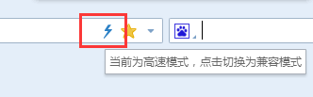

## 登陆方式

进入门户网站输入工号密码后进行登录并进入“设备家具管理”

网站地址: http://zhgl.nankai.edu.cn/

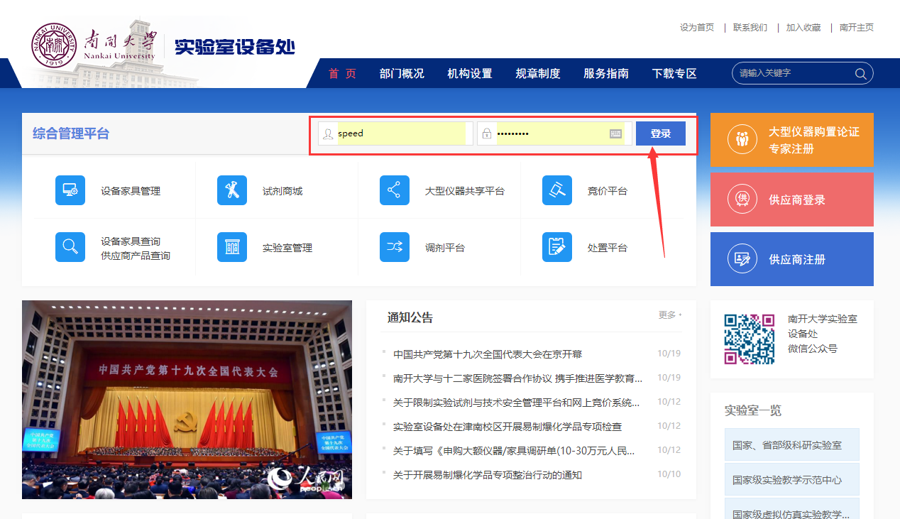

# 系统界面说明



## 标题栏

标题栏位于主页面最上方，最左边是系统图标和系统名称，如图所示：



标题栏靠右边的位置，从左到右依次是：



* 点击【业务概览】可以查看业务记录；
* 点击【待审】查看需要审核的业务进行处理；
* 点击【微信】查看微信的专属二维码，通过扫描二维码可以关注微信平台,仅针对领导审核；
* 点击【问题反馈】可以对在使用系统的过程中所遇到的问题进行反馈处理；
* 点击【帮助】查看操作系统的相关帮助手册等信息；
* 点击【消息】查看相关通知消息；
* 点击【退出】退出采购系统至登陆界面。

## 业务介绍：

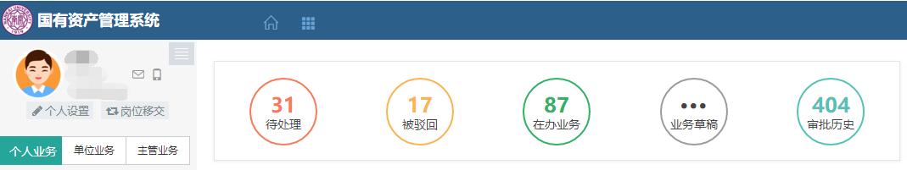

* **个人业务：**普通教师角色默认工作界面，需要特别说明的是：凡在系统中有账号的教师，系统都默认授予了普通教师的角色，可以进行申购业务办理。
* **主管业务：**主管部门工作界面，处理的是学校层面的采购管理业务。

## 业务记录栏

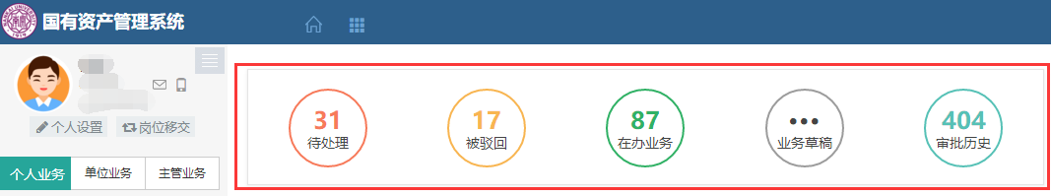

点击【待处理】查看需要当前教师审核的业务，并进行处理；

点击【被驳回】查看所有的被驳回业务以及驳回意见；

点击【在办业务】查看已经申请且没有办结的业务，及审核进度；

点击【审批历史】查看当前角色审批业务的历史记录以及审批意见，并可进行处理。

# 申购办理步骤



## 教师发起采购申请

**第一步：**教师进入采购系统后在“设备家具管理”菜单下，选择“发起采购申请”，如下图：

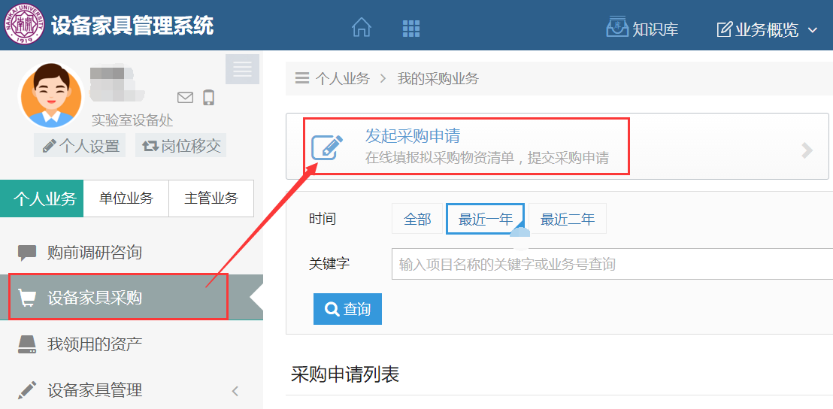

**第二步**：选择相应的采购申请入口，填写相关基本信息及采购明细，如图：

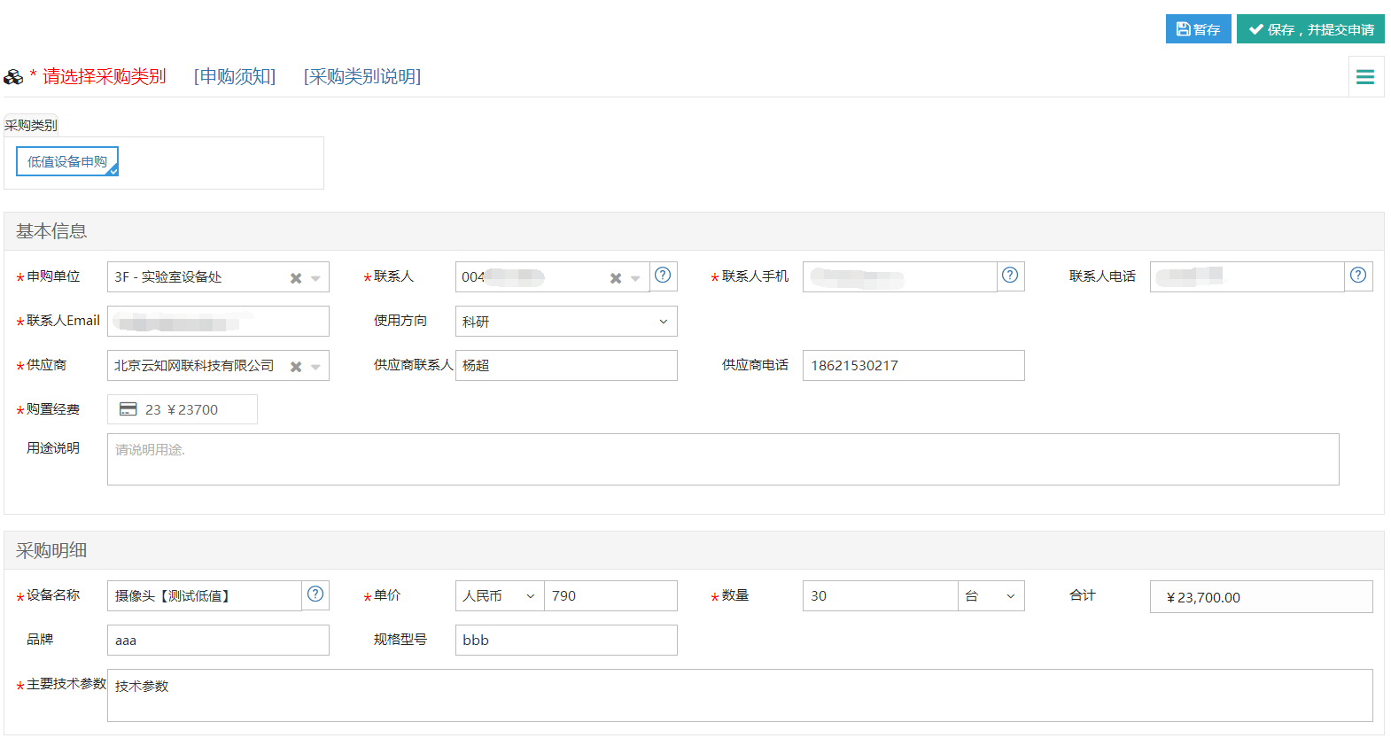

**填写说明：**

* + 带 * 的项为必须填写的项！
  + **申购单位：**初始化单位，以申购时采购申请人的工作单位为准，申购单位可自行修改
  + **使用方向：**科研、教学、行政办公、其他
  + **供应商：**可手动填写，也可进行选取
  + **收货地点：**可默认设置，也可以手动填写。
  + **联系人信息：**初始化信息，可自行修改。
  + **购置经费：**购置经费为申购项目所使用的经费信息。

**第三步**：点击**【**保存，并提交申请**】**，弹出申购信息确认窗口，点击**【**确认无误，提交申请】，如图：

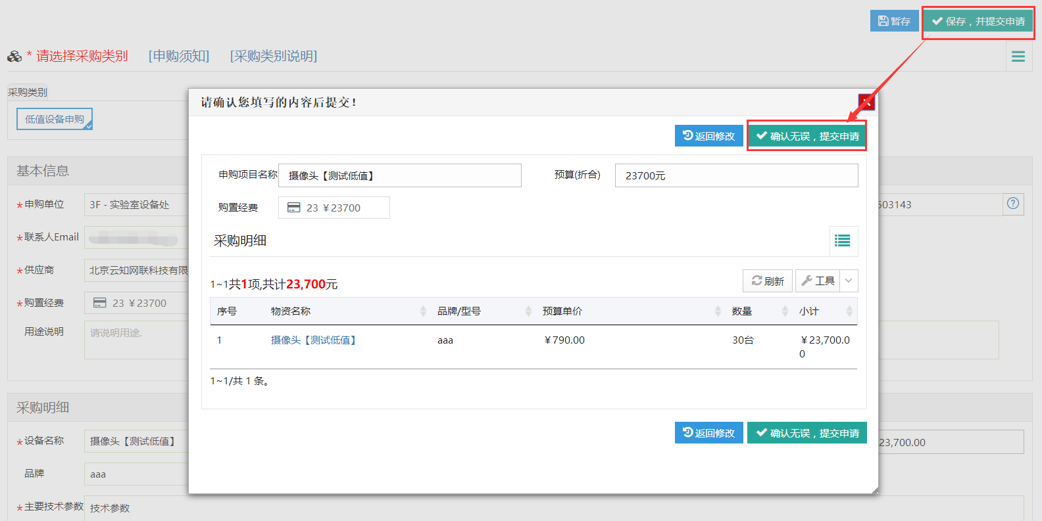

提交成功后，业务进入审核阶段并给出提示：

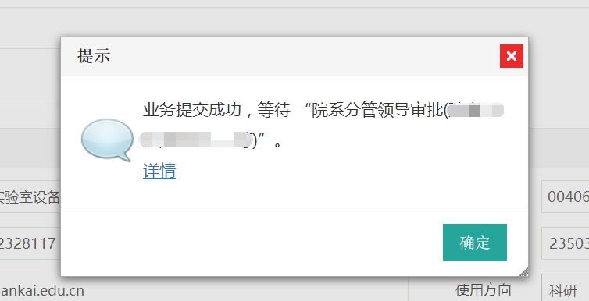

# 领导审批步骤



## 审批方法

**第一步**：点击【待审】进入待审核页面，选择相应项目后点击【处理】进入审核页，如图：

注：可进行筛选查询

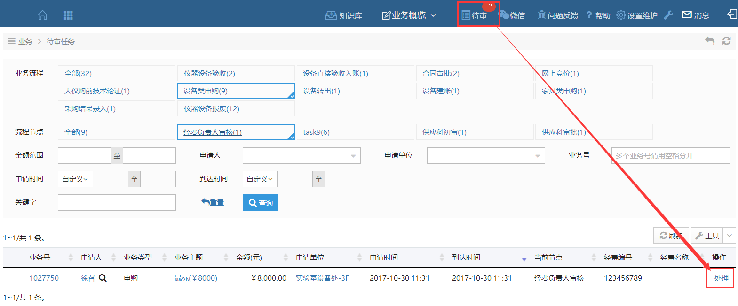

**第二步**：确认信息无误，点击【批准】进入下一个节点；若申购信息有误，则点击【驳回】驳回至申购人处，如图:

注：左侧可查看相应审核节点、审核人及审核时间等信息

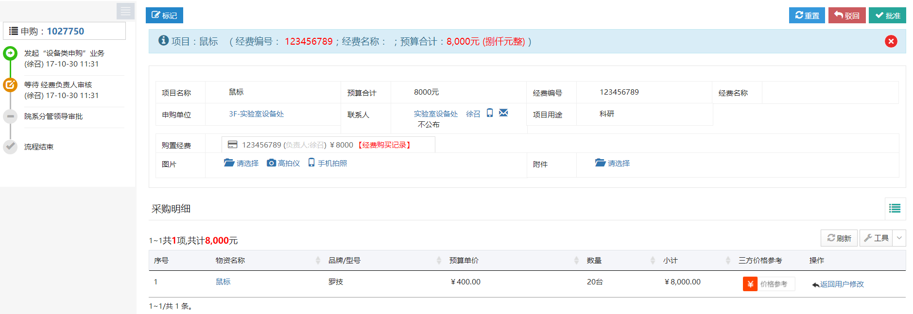

**其他：**若参数不详细，可点击“返回用户修改”并填写修改意见待用户修改，如图：

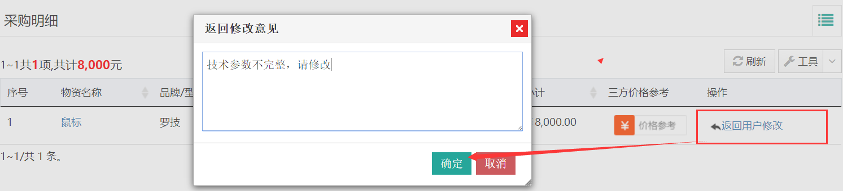

驳回：申购人需要重新发起申购，并重新经过各节点审批；

返回用户修改：申购人修改后会跳过中间审批节点，直接到达相应审批节点

# 微信审批步骤

**第一步：**打开手机微信客户端扫描二维码，关注公众号

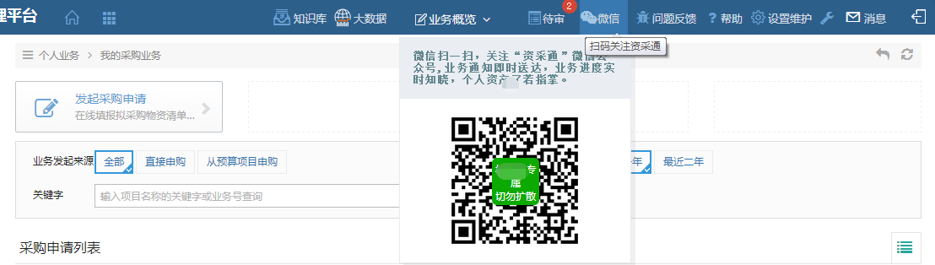

**第二步：**进入公众号，点击【待审在办】—>【待审】

注：当有待审业务到来时，会推送相关“待审批事项通知”提示

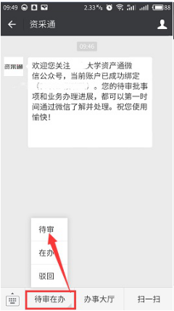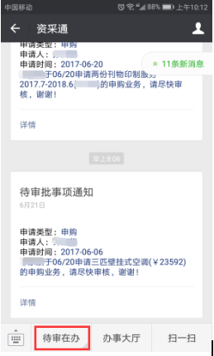

**第三步：**选择相应业务，点击【处理】

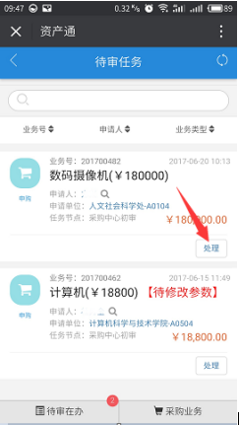

**第四步：**审批人根据实际情况进行审批

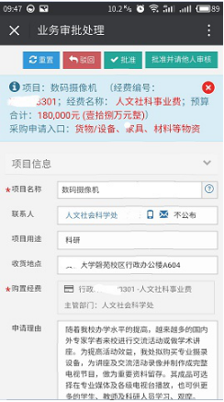

# 验收建账办理步骤

## 教师发起验收申请

**第一步：**教师进入资产系统后在“设备家具管理”菜单下，选择“验收建账”→“采购结果验收入账”，如下图：

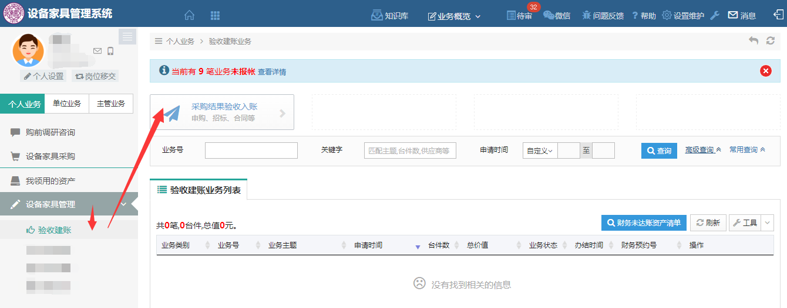

在待验收建账业务列表中，可根据相关申购编号（即申购业务号）进行查找，找到后点击采购信息右侧的“申请验收建账”，如图：

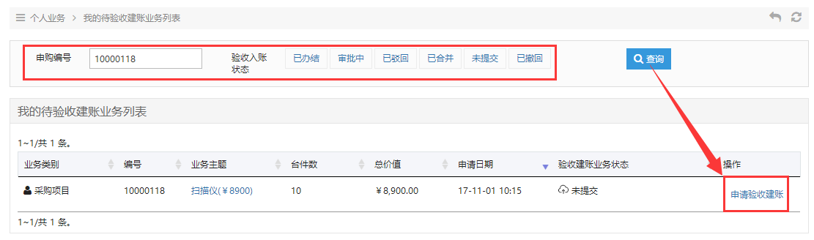

在业务基本信息填写页面，需对资产的资产类别进行选择，填写资产的领用单位，确认基本信息填写无误后，点击“提交验收建账申请”。

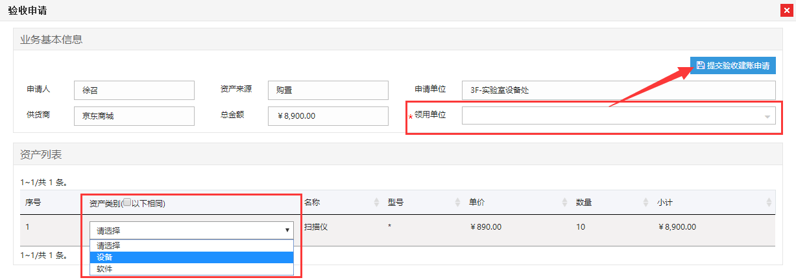

提交申请后，跳转到建账详细页面，需对购置信息和仪器设备信息进行填写，所有带“**\***”的为必填项，如图：

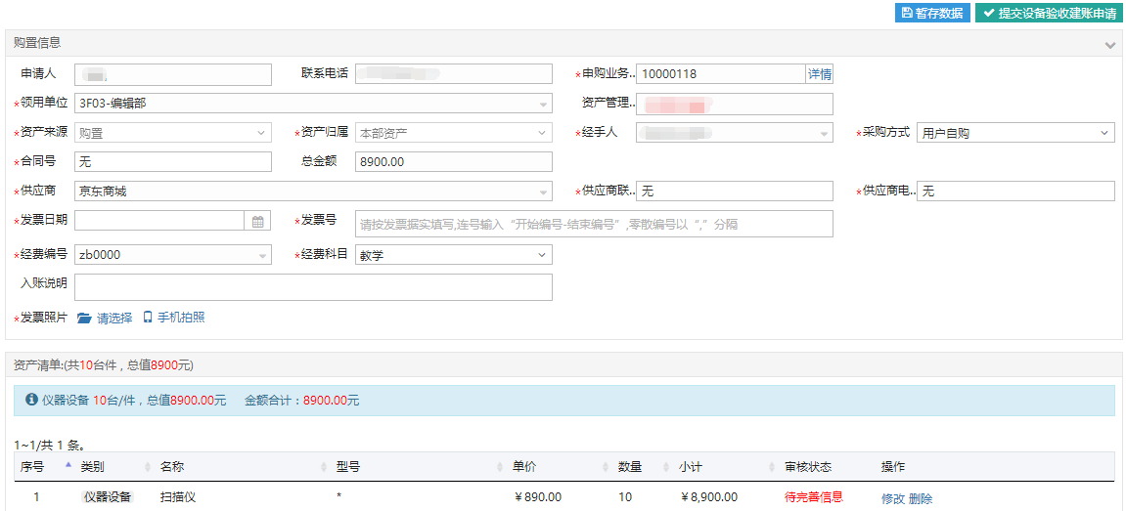

在资产清单中，需对资产信息进行完善，点击“修改”，进入修改页面，如图：

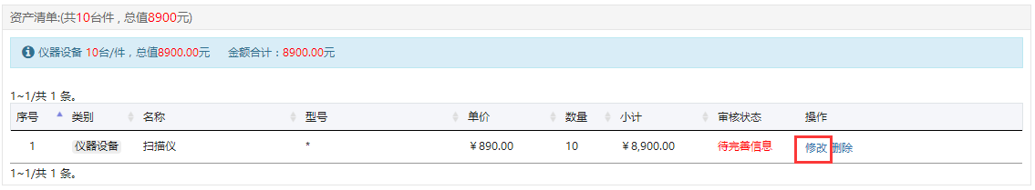

仪器设备信息完善以后，点击保存，如图：

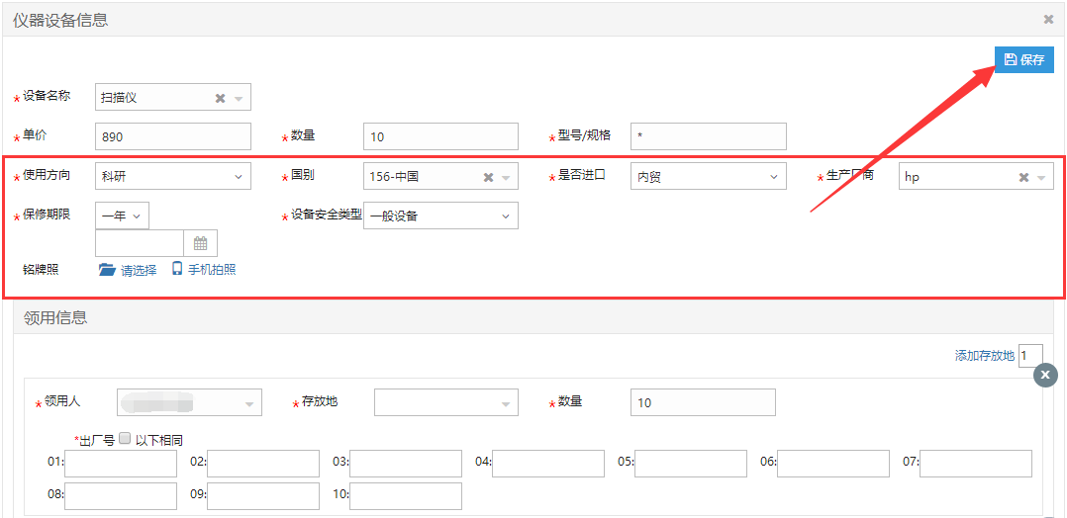

**注意：在仪器设备信息填写页面，“设备名称”、“单价”、“数量”、“型号规格”及领用信息下的“领用人”字段不可修改。**

在购置信息页面，还须补充发票日期、发票号以及发票照片，各必填项内容填写完成后，点击“提交设备验收建账申请”，业务提交成功后，等待单位资产管理员审核，如图：

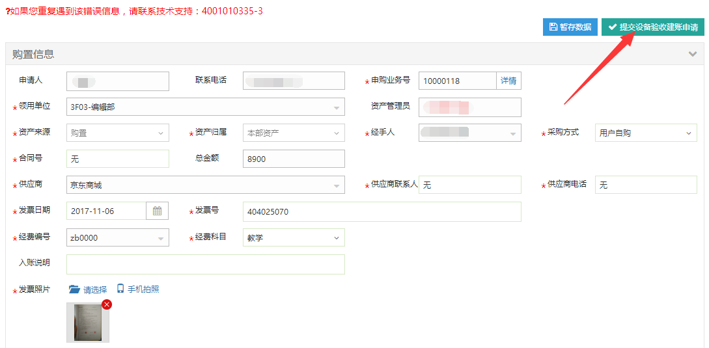

## 单位资产管理员审核

**第一步：**单位资产管理员登录系统后，点击标题栏的【待审】，进入待审页面，查看教师提交的建账申请，点击【处理】，如下图所示：

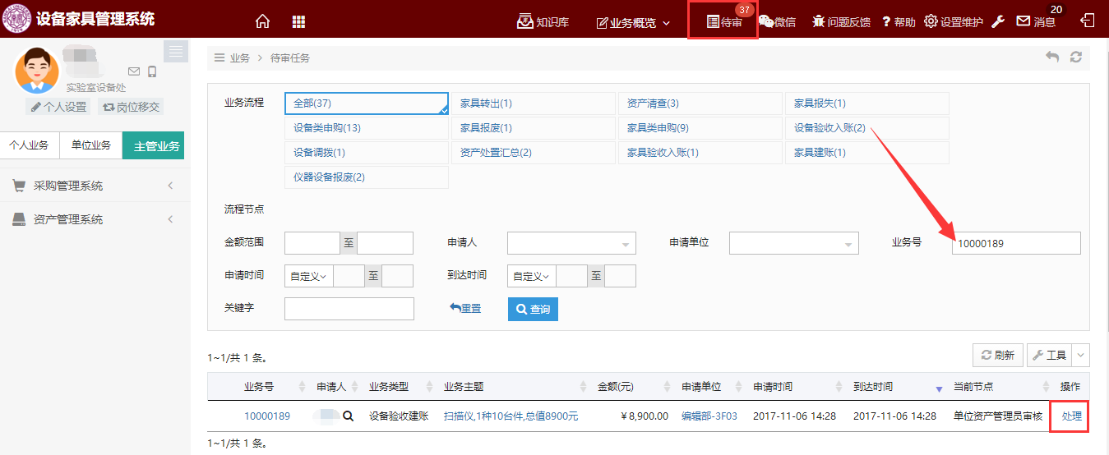

**第二步：**单位资产管理员在审核验收信息时，核对完购置信息后，对仪器设备信息进行核对，特别要注意填写相对应的分类号信息。确认信息无误后，点击【批准】，审核通过，如下图所示：

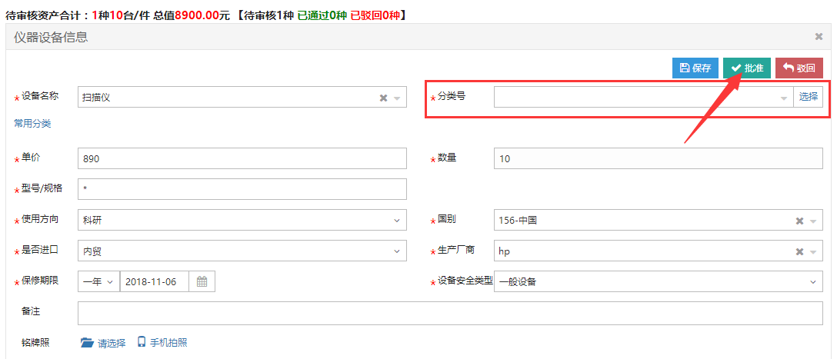

# 入账单打印

在单位资产管理员审核通过以后，需打印对账单，依次点击“设备家具管理”→“单据打印”，可根据业务号搜索，查找到相关业务后，在业务右侧的操作栏，选择“对账单”进行打印，如图：

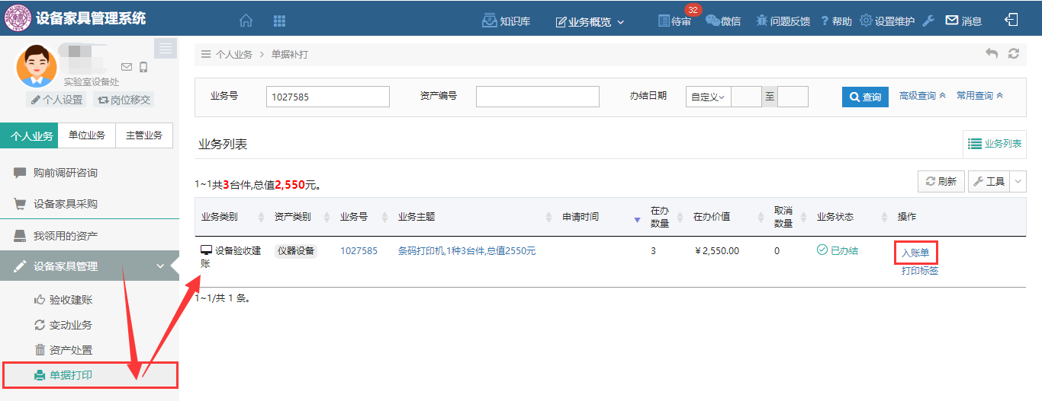

# 常见问题



## 无法打印单据

首先请确认计算机是否已经安装了Adobe Reader PDF阅读器（打印单据必需且只能为Adobe Reader阅读器），若没有安装，请百度搜索或访问下面的链接下载并安装。

http://dl.pconline.com.cn/html_2/1/81/id=1322&pn=0&linkPage=1.html

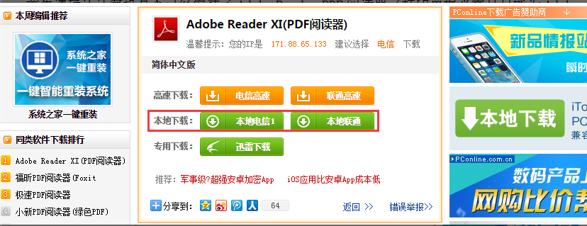

如在安装pdf阅读器后仍无法打印，请确认浏览器是否已将弹出窗口拦截，将拦截程序关闭如下图：

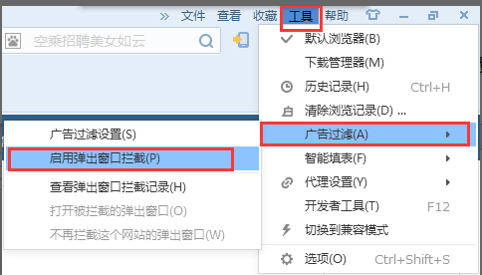

## 照片无法上传

请确认计算机是否已经安装了Flash插件（上传照片必需），若没有安装，请下载并安装, https://get.adobe.com/flashplayer/?loc=cn

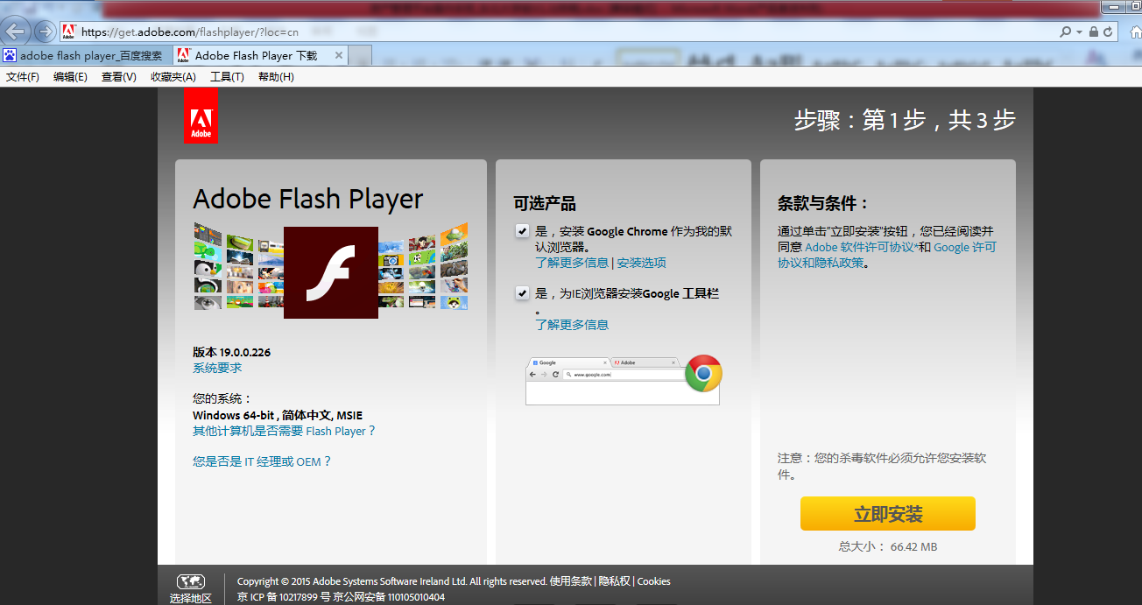

## 查看我申购的项目进展

申购人可以在“个人业务”主页面下点击“设备家具采购”，进入采购申请列表界面，

申购列表处使用【进度】功能，点击即可查看该项目的所有进度信息

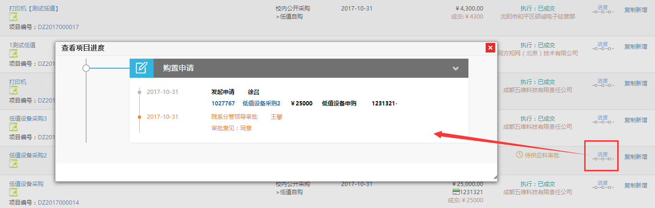

## 如何使用暂存功能

如果我填完了项目信息，又不想马上提交，可以使用【暂存】功能，如图：

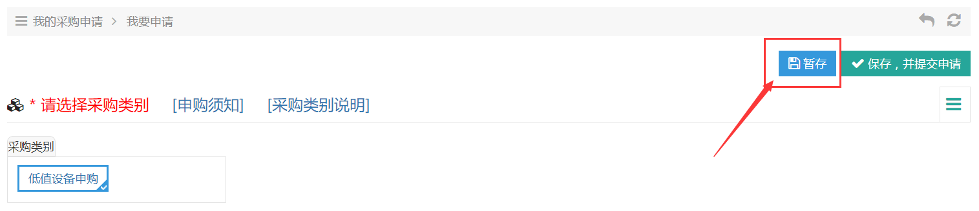

## 撤回发起申购的项目

申购人可以在“个人业务”主页面下点击“设备家具采购”，进入采购申请列表界面，

申购列表处使用【撤回】功能，点击即可撤回该项目；

**注：审批人审批后将无法进行撤回**

